

**LUCAS SIMÕES DE ALMEIDA**

**MATRÍCULA - 1712101**

**TAREFA 3.2**

TESSELATION OU GEOMETRY SHADER

Relatório da Disciplina Computação INF1761, Segundo Semestre do ano de 2021.

Professor:Waldemar Celes

RIO DE JANEIRO

2021

Nesta tarefa, foi pedido o desenvolvimento de uma cena qualquer utilizando, tesselation ou geometry shaders, eu optei por tesselation shaders.

Como a tarefa não requistava que os shaders fossem adaptados para mapeamento com bumping, eu apenas criei shaders de tesselation de iluminação e utilizei a imagem de bumping como uma textura qualquer.

Esse tipo de shader diminui consideravelmente a função do vertex shader, mas talvez a melhor modificação seja essa:

**Imagem 1 -**

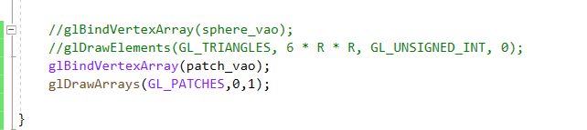

Não é mais necessário utilizar de triângulos na função de desenho, precisamos apenas passar o raio para o shader, porém é necessário criar um patch_vao, que é criado direto na placa gráfica.

Resultado Final:

**Imagem 2 –**

**Imagem 3 –**